**Роль массажа в коррекции речевых расстройств**

**.**

**Виды массажа**. В логопедической практике могут быть использованы несколько видов массажа. Основным является дифференцированный (укрепляющий или расслабляющий) массаж, основанный на приемах классического массажа. Кроме этого, в логопедической практике используются массаж биологически активных точек (БАТ), массаж с применением специальных приспособлений (логопедического зонда, шпателя, вибромассажера и т.п. – см. приложение 2), а также элементы самомассажа – см. приложение 1.

**Противопоказания к назначению массажа.**

Противопоказаниями для проведениямассажа являются:

* лихорадочное состояние;
* острые воспалительные процессы;
* носовые кровотечения и склонность к ним;
* конъюнктивиты (воспаления соединительной оболочки глаз);
* различные заболевания кожных покровов и волосистой части головы;
* диатезы и другие аллергические реакции;
* стоматиты или другие инфекции полости рта;
* герпес на губах;
* отек Квинке (аллергический отек тканей наружных или внутренних органов);
* увеличение лимфатических узлов;
* резко выраженная пульсация сонных артерий;
* тошнота, рвота;
* чрезмерная физическая или психическая усталость.

В ряде случаев противопоказания к назначению логомассажа носят временный характер и имеют место в остром периоде болезни или при обострении хронического заболевания.

**Общие рекомендации к проведению массажа.**

Логопедический массаж проводится в чистом, уютном, теплом и хоро­шо проветренном помещении. В среднем может быть достаточно двух-трех процедур в неделю, проводимых подряд или через день. Обычно массаж проводят циклом по 10-20 процедур. Эти циклы можно повторять с пере­рывом от двух недель до двух месяцев. При выраженных нарушениях тонуса мышц массаж может проводиться в течение года и более.

Длительность одной процедуры может варьироваться в зависимости от степени поражения, возраста пациента и т. п. Начальная длительность про­цедуры обычно составляет 5-7 мин, а конечная - 20-25 мин.

Перед тем как начать курс массажа, логопед должен объяснить родите­лям его необходимость и эффективность. Во время массажа ребенок не должен испытывать боли. Однако надо иметь в виду, что массаж языка и мышц полости рта может быть связан с неприятными ощущениями, особенно у детей. В целях психотерапии можно показать выполнение массажа на другом ребенке, уже прошедшем эту процедуру, а также развлечь ребенка яркой игрушкой или занимательной историей. Если ребенок излиш­не расторможен или негативно настроен, первые процедуры должны быть очень короткими и ограничиваться только поглаживанием кончика языка, губ, верхней и нижней челюстей. Никогда не следует начинать массаж с наиболее пораженного участка, к этому месту надо подходить постепенно.

**Подготовка к массажу.**

Для проведения массажа логопед должен иметь следующие материалы:

* удобное кресло или стул для ребенка с высокой спинкой, необходимой для опоры головы;
* стул для массажиста;
* настенное или достаточно большое настольное зеркало для осуществления контроля хода массажа лица специалистом, стоящим за спиной ребенка, и для выполнения ребенком артикуляционных упражнений;
* аудиомагнитофон и кассеты с приятной музыкой;
* грелка для прогревания мышц перед массажем;
* стерильные марлевые салфетки;
* резиновые напальчники;
* индивидуальная для каждого массируемого зубная щетка;
* одноразовые шпатели;
* логопедические зонды различных конфигураций;
* электрический вибромассажер;
* медицинский спирт для дезинфекции зондов, насадок;
* несколько полотенец или влажные одноразовые салфетки.

Кожа массируемого должна быть чистой, руки логопеда - чистыми и теплыми, без ссадин и царапин или каких-либо очагов воспаления, с ко­ротко остриженными ногтями, без украшений, мешающих проведению массажа. Перед массажем лица или шеи руки можно слегка смазать детс­ким маслом или использовать детскую присыпку. При массаже мышц полости рта рекомендуется применять стерильные медицинские резиновые перчатки или стерильные салфетки.

**Положения тела при массаже.**

Перед началом процедуры ребенок должен принять правильную позу- ­позу покоя. Принятие правильной позы способствует расслаблению мышц, делает свободным дыхание, а также обеспечивает удобную позу логопеда при проведении массажа.

**Оптимальны следующие положения тела при логопедическом массаже:**

1. Массируемый лежит на спине, руки вытянуты вдоль тела, ноги лежат свободно, носки несколько разведены. Под головой - небольшая плоская подушка, которая доходит до верхнего края лопаток. Логопед занимает по­ложение за головой пациента (рис. 1).

2. Поза - полусидя в кресле с высоким подголовником. Логопед занима­ет положение за головой пациента (рис. 2).

3. Массируемый лежит на спине, руки вытянуты вдоль тела, ноги лежат свободно, носки несколько разведены. Под головой - небольшая плоская подушка, которая доходит до верхнего края лопаток. Специалист занимает положение справа от массируемого. Ладонь левой руки логопеда для фиксаии положения головы ребенка помещает на теменную ее область, правой рукой логопед осуществляет массажные движения. Данная поза применяется для проведения массажа языка, губ, щек и жевательных мышц как с внешней, так и с внутренней их поверхности (рис.3).

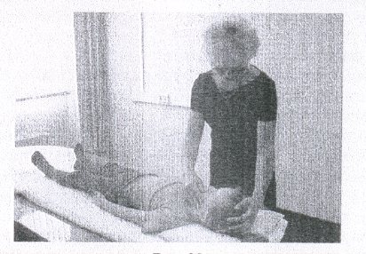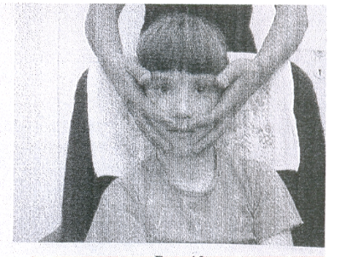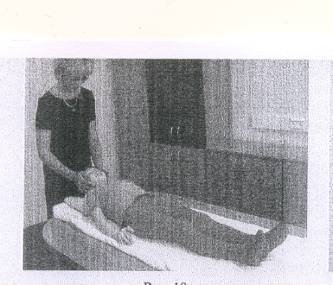

Рис. 1 рис. 2 рис. 3

**Основные приемы массажа.**

* Поглаживание: поверхностное, глубокое обхватывающее, граблеобразное.
* Растирание.
* Вибрация и поколачивание.
* Плотное нажатие.
* Разминание.

1. Поглаживание. Это обязательный прием, с которого начинается каждая процедура. Его чередуют с другими приемами и им заканчивают каждый массажный комплекс. Значение приема заключается в следующем: при поглаживании усиливается кровообращение в поверхностно расположенных сосудах, снижается мышечный тонус, регулируется дыхание.

В логопедическом массаже применяются в основном три приема поглаживания. Это поверхностное, глубокое обхватывающее и в виде вспомогательного приема граблеобразное поглаживание.

*А. Поверхностное поглажuванuе.* (рис. 1)

Это наиболее мягкий, щадящий прием, представляющий собой нежный вид поглаживания. Применяется для снижения тонуса мышц лицевой и артикуля- ционной мускулатуры.

Техника выполнения: кисть (ладонь) как бы ласкающим движением скользит по поверхности кожи, слегка касаясь ее. Контакт руки с кожей должен быть мягким и нежным, массируемый едва ощущает это движе­ние, его выполнение не должно вызывать кожно-сосудистой реакции в виде покраснения кожи. Поверхностное поглаживание необходимо выпол­нять медленно и ритмично.

Б. *Глубокое обхватывающее поглаживание.* (рис.2)

Это более интенсивный прием, применяемый для воздействия на ре­цепторы глубоко лежащих мышц и сосудов. Оказывает некоторое возбуждающее воздействие на центральную нервную систему.

Техника выполнения: ладонь руки плотно и равномерно прилегает к массируемой части лица или шеи и скользит по поверхности в строгом соответствии со всеми их анатомическими контурами. Поглаживающее движение при этом должно быть непрерывным и медленным.

В. *Граблеобразное поглажuванuе.* (рис.3)

Прием в основном используется при массаже волосистой части головы. Техника выполнения: при выполнении этого движения пальцы широко

разведены. Действие граблеобразного приема тем энергичнее, чем больше угол между производящими поглаживание пальцами и поверхностью мас­сируемой части тела. Прием выполняется подушечками пальцев в продольном, поперечном, зигзагообразном и круговом направлениях.

2. Растирание**.** Этот прием проводится, как правило, на малых, ограни­ченных участках, в области отдельных мышечных групп. Выполняется с изменением определенной силы давления на массируемую область, что вызывает смещение и некоторое растяжение массируемых тканей. При этом значительно усиливается кровообращение, улучшаются обменные процессы в тканях, повышается тонус мышц. (рис.4)

Техника выполнения: растирание может выполняться подушечками ука­зательного и среднего пальцев или одним большим пальцем, ребром ладони или всей ладонной поверхностью, а также тыльной поверхностью согнутых в кулак пальцев. Движение осуществляется в прямом и спиралевидном направлениях.

3. Разминание.Этот прием выполняется так же, как и растирание, в об­ласти отдельных мышечных групп. Разминание максимально активизирует работу мышц. Оно состоит в захватывании, сдвигании, оттягивании, сдав­ливании, сжимании, пощипывании и перетирании тканей. При разминании в наибольшей степени повышается тонус мышц, усиливается их сократительная функция. Этот прием является фактически пассивной гимнастикой для мышц, потому что он применяется при функциональной недостаточности мышц и сниженном их тонусе.

Техника выполнения: разминание выполняется подушечкой большого пальца, или большого и указательного, или большого и всех остальных пальцев. При сжимании и перетирании мышцы сдавливаются между поду­шечками большого и других четырех пальцев. Перетирающие движения паль­цев осуществляются в различных направлениях: продольно, поперечно, полукружно и спиралевидно. Щипцеобразный прием разминания заключа­ется в том, что массируемые ткани глубоко захватываются, слегка оттягиваются кверху и пропускаются между пальцами. При пощипывании ткань захватывают поверхностно между большим и указательным пальцами и осуществляют пощипывающие движения.

4. Вибрация и поколачивание.Вибрация, изменяет внутритканевый об­мен, улучшает трофику тканей. Сильная, жесткая вибрация повышает то­нус мышц, а легкая, слабая - снижает их тонус. Поколачивание применя­ется на лице, особенно в местах выхода нервов, а также там, где мало жировой клетчатки (лоб, скуловые кости, нижняя челюсть).

Техника выполнения: прием вибрации осуществляется одним, двумя или всеми пальцами, при этом тканям придаются колебательные движе­ния различной частоты и амплитуды. Поколачивание, или пунктирование, производится кончиками указательного и среднего пальцев, движение выг­лядит как интенсивное постукивание. Движения осуществляются одной рукой, двумя руками одновременно или попеременно.

5. Плотное нажатие.Как правило, этот прием, улучшающий кровообра­щение, лимфообращение, обменные процессы, используется в местах вы­хода пучков нервных окончаний. Это так называемые биологически актив­ные точки. Плотным нажатием этих мест заканчивается, как правило, лю­бое поглаживание.

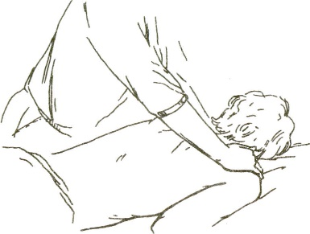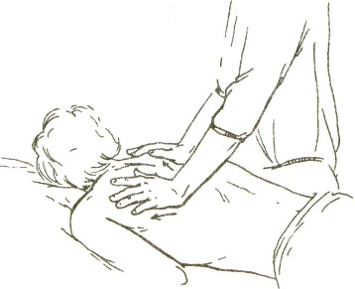

Рис.1 рис.2

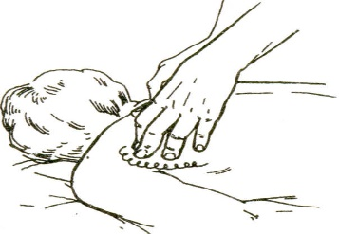

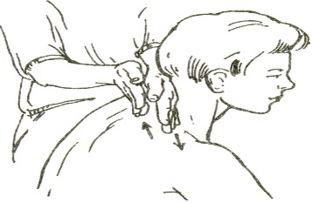

Рис.3 рис.4

Выбор приемов массажа зависит от состояния мышечного тонуса, дви­гательных возможностей и патологической симптоматики.

При пониженном тонусеречевой мускулатуры используются следующие приемы: поглаживание, растирание, разминание, сильная вибрация, поколачивание. .

При повышенном тонусе(спастическом состоянии мышц) используется в основном поглаживание и легкая вибрация. Изолированно отдельные при­емы в практике массажа обычно не применяются, а используются, как правило, комплексы приемов.

Массаж часто сочетается с приемами пассивной или активной гимнас­тики, самомассажем.

**Анатомо-физиологическое обоснование массажа, механизм его действия на организм человека.**

В человеческом организме все органы и функциональные системы взаимосвязаны и представляют собой единое целое. Ни одну часть тела, ни один орган, особенно вовлеченный в патологический процесс, нельзя рассматривать изолированно. Режим этой сложной и многообразной деятельности организма во многом зависит от всевозможных раздражителей.

Каждому поступающему извне раздражению соответствует свой вид кожной рецепции. Их всего четыре — холодовая, тепловая, болевая и тактильная. Прикосновение, давление массажа мы ощущаем благодаря тактильной рецепции.

Кожа является первым непосредственным объектом массирования. Масса ее достаточно велика. Она составляет около 20% от массы тела. Функции кожи многообразны — защитная, терморегуляционная, дыхательная, обменная. Железы кожи вырабатывают пот, кожное сало; она активно участвует в синтезе витаминов, а также в общем обмене веществ — водном, солевом, белковом, углеводном, жировом и т. д.

В коже расположена разветвленная сеть нервов, лимфатических и кровеносных сосудов (капилляров). Кожа участвует в регуляции кровообращения, в случае необходимости уменьшая или усиливая приток крови к органам.

Влияющим на организм моментом массажа является механическое раздражение тканей специальными приемами (поглаживание, растирание, разминание и т.д.). Их многообразие позволяет применять различные воздействия в самом широком диапазоне — от очень слабых до достаточно сильных. Воздействие на ткани приемами массажа вызывает возбуждение рецепторов. Они распределены по всему телу. Это рецепторы кожи, рецепторы мышечно-суставного чувства (проприорецепторы), рецепторы внутренних органов (интерорецепторы), рецепторы, приходящие в возбуждение при изменении давления на органы и стенки сосудов (барорецепторы).

Механическое раздражение в виде массажа вызывает деформацию нервных окончаний кожи. Возникшие в ней нервные импульсы со скоростью до 60 метров в секунду поступают в центральную нервную систему. Следовательно, энергия массажных манипуляций превращается в энергию нервного возбуждения, что является начальным звеном цепи нервно-рефлекторных реакций в механизме действия массажа на организм. Возбуждения рецепторов в форме центростремительных (афферентных) импульсов передаются по чувствительным путям в центральную нервную систему (спинной мозг, мозжечок, функциональные образования ствола головного мозга и др.), далее достигают коры больших полушарий головного мозга, где синтезируются в общую сложную реакцию и вызывают различные функциональные сдвиги в организме.

Известный датский физиолог Август Крог (1874—1949) доказал, что под влиянием массажа (особенно разминания) количество работающих капилляров увеличивается в несколько десятков раз (от 9 до 140). Большое влияние оказывает массаж на циркуляцию лимфы. Она находится в состоянии непрерывного обмена с кровью и тканями. Общее количество лимфатических сосудов во много раз превышает количество кровеносных сосудов. Лимфатическая система представляет собой совокупность межклеточных щелей, которые, соединяясь, образуют лимфатические капилляры, переходящие в более крупные сосуды. Лимфатические сосуды проходят через лимфатические узлы, где и происходит образование лимфоцитов, играющих важную роль в борьбе с инфекционными микробами. Движение лимфы в лимфатической системе совершается в одном направлении — от тканей к большому грудному протоку, который расположен примерно в области сердца. В этом же направлении следует выполнять и манипуляции общего массажа. При сегментарно-рефлекторном массаже ход лимфотока не учитывается.

Движение лимфы совершается крайне медленно. Она проходит через грудной проток всего 6 раз в сутки, тогда как полный оборот крови совершается за 20—25 секунд. Русский физиолог В. Штанге отмечал, что скорость тока даже в крупных лимфатических сосудах достигает не более 4 миллиметров в секунду, а после массажа она может увеличиться в 8 раз. Массаж, ускоряя движение лимфы, с одной стороны, увеличивает приток питательных веществ к тканям, а с другой — освобождает клетки от продуктов обмена и распада.

Благотворно сказывается массаж на функциях суставов и сухожильно-связочного аппарата — его эластичность и подвижность улучшаются.

Массаж благотворно влияет на сердечно-сосудистую систему: усиливает кровоснабжение сердечной мышцы, повышает ее сократительную способность, устраняет застойные явления в малом и большом круге кровообращения, стимулирует обменные процессы в клетках, увеличивает возможность поглощения тканями кислорода, то есть активно влияет на газо-минеральный и белковый обмены. Все это положительно сказывается на функциях внутренних органов и жизнедеятельности организма, нормализует иммунитет.

Общеукрепляющее воздействие оказывает массаж на мышечную систему. Под его влиянием нормализуются тонус и эластичность мышц, улучшается их сократительная функция, возрастает сила, повышается работоспособность. Массаж способствует предупреждению трофических расстройств, атрофии мышц на стороне поврежденного нерва (например, при дизартриях).

Массаж оказывает разностороннее влияние на организм и прежде всего на нервную систему, а она координирует жизнедеятельность всех других систем организма, обеспечивая тем самым его целостность*.* Нервная система координирует метаболические процессы, кровообращение, лимфоток, контролирует работу мышц и так далее, что в свою очередь влияет на состояние и деятельность нервной системы.

Массажем, в зависимости от методики воздействия и выбора приемов, можно изменять функциональное состояние центральной нервной системы. Одни приемы (поглаживание, легкое растирание) действуют на человека успокаивающе, другие (глубокое растирание, разминание, ударные приемы) вызывают возбуждение.

Влияние массажа на нервную систему зависит также от интенсивности и продолжительности воздействия на тело человека. Короткий энергичный массаж возбуждает, а длительный спокойный вызывает торможение в нервных центрах и даже сон. Однако следует помнить о том, что, применяя энергичные приемы массажа, нельзя допускать болевых ощущений. Болевые раздражители рефлекторно вызывают неблагоприятные вегетативные реакции, которые могут сопровождаться повышением содержания адреналина и сахара в крови, артериального давления и свертываемости крови. Таким образом, в основе механизма воздействия массажа лежат сложные взаимообусловленные рефлекторные процессы, регулируемые высшими отделами центральной нервной системы. В результате массажа в организме возникают различные реакции. Они не являются самостоятельными, а представляют собой генерализованную реакцию рефлекторного характера, благодаря которой происходит мобилизация защитных и приспособительных сил организма, приводящих к нормализации его функции при самых различных нарушениях, в том числе и речевых*.*

*Мышцы, участвующие в акте говорения*

*Основные положения*

При овладении логопедическим массажем необходимо знать топографию мышц артикуляционного аппарата, в противном случае невозможно достигнуть цели в коррекции речевых расстройств.

В основе большинства речевых нарушений лежит ослабленность мышечно-связочного аппарата.

Мышца и подходящий к ней нерв в функциональном отношении образуют единое целое — так называемый нервно-мышечный аппарат.

Скелетные мышцы являются активной частью аппарата движения. Они составляют около трети всей массы тела. В организме человека насчитывается свыше 600 отдельных мышц. Каждая из них состоит из тела — брюшка (активная часть) и сухожилий (пассивная часть), посредством которых мышцы прикрепляются к костям.

Функции мышц строго определены, каждая имеет известную величину, форму, находится в топографических отношениях с окружающими ее тканями, совершает работу, полностью зависящую от условий кровообращения и иннервации.

Основным свойством мышц является сократимость. Амплитуда сокращения мышцы соответствует ее длине (чем длиннее мышца, тем

больше амплитуда ее сокращения и наоборот).

Мышцы по характеру движений делятся:

• на сгибатели и разгибатели;

• приводящие и отводящие;

• напрягающие, сжимающие и расширяющие;

• поднимающие и опускающие.

Следует отметить, что обычно *движение осуществляется не одной мышцей, а их группой.*

Мышцы, выполняющие аналогичную функцию, называются синергистами. Мышцы, сокращение которых ведет к противоположным движениям, называются антагонистами.

Мускулатуру, участвующую в речевом акте, удобнее всего рассматривать в порядке последовательности иннервации групп мышц черепно-мозговыми нервами.

*Основные мышцы, иннервируемые тройничным нервом*

*Эти мышцы (рис. 1) расположены симметрично — на левой и правой сторонах лица.*

Жевательные мышцы. Каждая начинается от нижнего края скуловой дуги и прикрепляется к наружной поверхности угла нижней челюсти. Поднимает нижнюю челюсть.

Височные мышцы. Веерообразно расположенные пучки каждой, соединяясь, проходят кнутри от скуловой дуги и прикрепляются к нижней челюсти. Поднимают нижнюю челюсть, тянут ее назад.

3Крыловидные мышцы (медиальные и латеральные). В акте говорения участвуют в большей степени латеральные крыловидные мышцы. Каждая при одностороннем сокращении смещает нижнюю челюсть в сторону (левая — вправо, правая — влево). При двустороннем сокращении мышц нижняя челюсть выдвигается вперед.

***Основные мышцы, иннервируемые лицевым нервом  
(мимические мышцы)***

У человека наиболее высокодифференцированы мимические мышцы (рис. 2). Их деятельность формирует разнообразную мимику, которая отражает биологические и психические процессы, происходящие в организме. Эти мышцы участвуют в речевых движениях рта.

Мимические мышцы располагаются главным образом симметрично (с левой и правой сторон лица) вокруг отверстий рта, носа, ушей, глазницы и образуют сфинктеры (замыкатели) и дилятаторы (расширители) этих отверстий.

Мышцы, поднимающие верхнюю губу и крыло носа. Каждая проходит от лобного отростка верхней челюсти к крылу носа и верхней губе (прикрыта мышцами, поднимающими верхнюю губу и угол рта).

Щечные мышцы. Каждая начинается на внутренней поверхности альвеолярного отростка верхней челюсти и идет к углу рта, оттягивая угол рта латерально — в сторону (в улыбке).

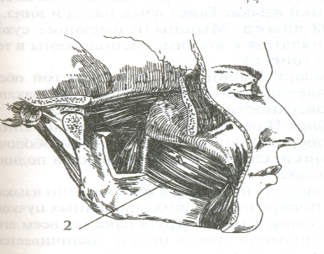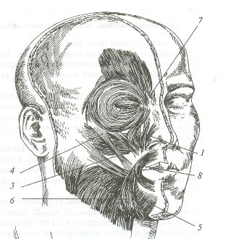

Рис. 2. Мимические мышцы:

*1* — поднимающая верхнюю губу и крыло носа; *2* — щечная; *3* — поднимающая угол рта; *4* — большая скуловая; 5 — опускающая нижнюю губу и латерально угол рта; *6* — опускающая угол рта; 7 — мышца гордецов; *8* — круговая мышца рта

Мышцы, поднимающие углы рта. Каждая начинается под мышцей, поднимающей верхнюю губу, и, распространяясь вниз, входит в круговую мышцу рта у его угла.

Малые скуловые мышцы. Каждая идет от нижнего края скуловой кости до верхней губы. Проходит под мышцей, поднимающей верхнюю губу и угол рта. Вместе с большой скуловой мышцей и мышцей смеха оттягивает угол рта латерально.

Большие скуловые мышцы. Каждая начинается от

скуловой кости, латеральнее малой скуловой мышцы, и под щечной мышцей следует к углу рта, вплетаясь в его круговую мышцу, преимущественно нижней губы. Оттягивает угол рта латерально.

Мышцы, опускающие нижнюю губу и латерально углы рта. Каждая начинается от нижнего края нижней челюсти и прикрепляется к углу рта и нижней губе, вплетаясь в круговую мышцу рта.

Мышцы, опускающие углы рта. Каждая начинается от передней поверхности нижней челюсти и следует к углу рта. Расположена под мышцей, опускающей нижнюю губу и угол рта.

Мышца гордецов. Образует поперечные складки над переносицей.

Круговая мышца рта. Расположена вокруг ротового отверстия. В нее вплетаются другие мышцы. Закрывает рот.

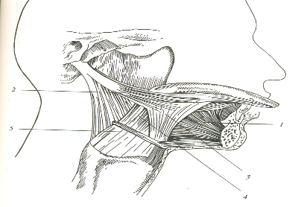Основные мышцы, иннервируемые подъязычным нервом. К ним относится (рис.3.)

*1* — подбородочно-язычная; *2* — шилоязычная; *3* — подъязычно-язычная; *4* —хрящеязычная; *5* —подъязычная кость

Подбородочно-язычная мышца. Начинается от подбородочной кости. Пучки мышцы, веерообразно расходясь, следуют к слизистой оболочке языка на всем ее протяжении. Тянет язык кпереди и вниз.

Шилоязычная мышца. Идет от шиловидного отростка косо вниз, вперед и внутрь, прилежит к боковой поверхности корня языка. Верхний пучок мышцы направляется вдоль бокового края языка к его верхушке. Тянет язык, особенно его корень, вверх и назад.

Подъязычно-язычная мышца. Начинается от подъязычной кости. Пучки мышцы направляются кверху и вперед к боковому краю корня и тела языка, где, проходя между другими мышцами, достигают верхушки (кончика) языка. Тянет язык назад и вперед.

Хрящеязычная мышца. Начинается от подъязычной кости и вплетается в область спинки языка. Тянет язык назад и вниз.

Собственные мышцы языка. Мышцы не имеющие сухожильной части (не прикрепляются к костям, расположены в теле языка). К ним относятся (рис. 4):

• *Нижняя продольная мышца.* Начинается от слизистой оболочки корня языка и идет прямо к его верхушке, где заканчивается на нижней поверхности. Укорачивает язык.

• *Верхняя продольная мышца.* Начинается тремя пучками, которые, сходясь, идут непосредственно под слизистой оболочкой языка до его верхушки. Сгибают, укорачивают и поднимают вверх верхушку языка.

• *Поперечная мышца.* Расположена на всем протяжении языка. Состоит из отдельных поперечно идущих мышечных пучков (от перегородки, проходящей по центру языка на всем его протяжении, и отчасти проходя сквозь нее) и заканчивается в слизистой оболочке краев и спинки языка. Уменьшает поперечный диаметр языка.• *Вертикальная мышца.* Ее короткие мышечные пучки располагаются в свободной части языка между его спинкой и нижней поверхностью. Уплощает язык.

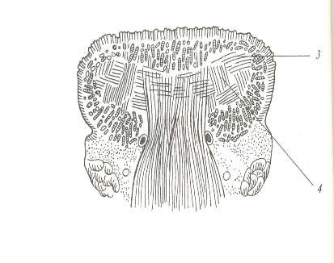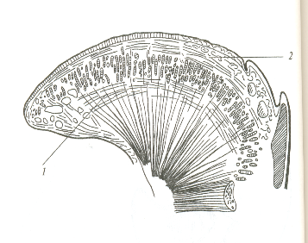

Рис.4 Собственные мышцы языка: 1- нижняя продольная; 2- верхняя продольная; 3- поперечная; 4- вертикальная

**Вывод:** массаж, пройдя проверку временем, не утратил своей актуальности, а напротив, за последние десятилетия интерес к нему значительно возрос. Установить точно, где и когда начали осознанно применять массаж, невозможно. До нас дошло множество источников (наскальные рисунки, письмена и мн.др.), достоверно доказывающих, что он возник на заре человечества и использовался практически во всех уголках Земли.

Массаж – это метод лечения и профилактики, представляющий собой совокупность приемов механического воздействия на различные участки поверхности тела человека. Механическое воздействие изменяет состояние мышц, создает положительные кинестезии необходимые для нормализации произносительной стороны речи.

Долгие годы практической работы показали, что использование различных видов массажа в комплексной коррекционной работе по преодолению речевых нарушений (в частности, дизартрии, ринолалии, заикании, алалии, афазии, дислалии) значительно возрос. Цель логопеда – максимально развить методику массажа, направленную на коррекцию речевых нарушений.

В зависимости от речевой патологии выбирают вид массажа и знакомятся с общими рекомендациями к проведению логомассажа.